ฐานข้อมูลภูมิปัญญาท้องถิ่น
ตำบลหัวตะพาน

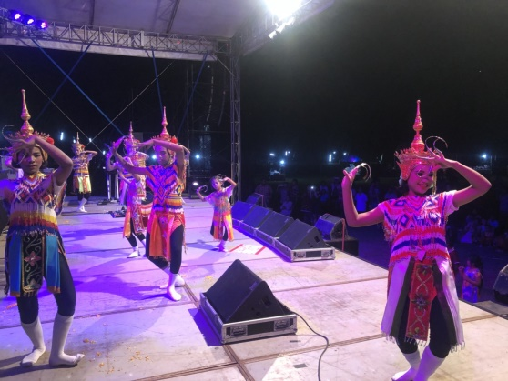
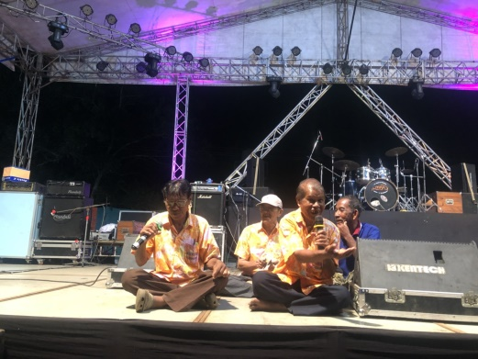
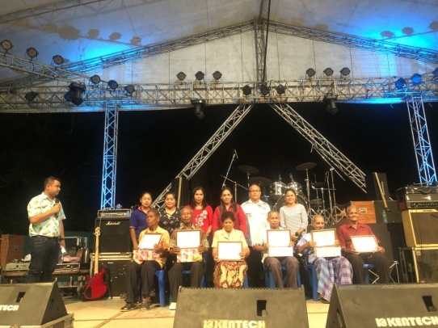
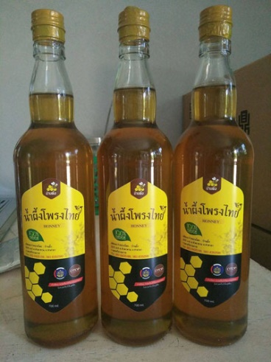
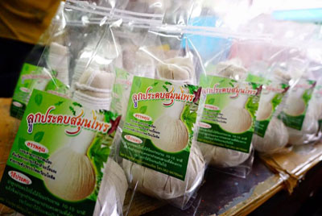
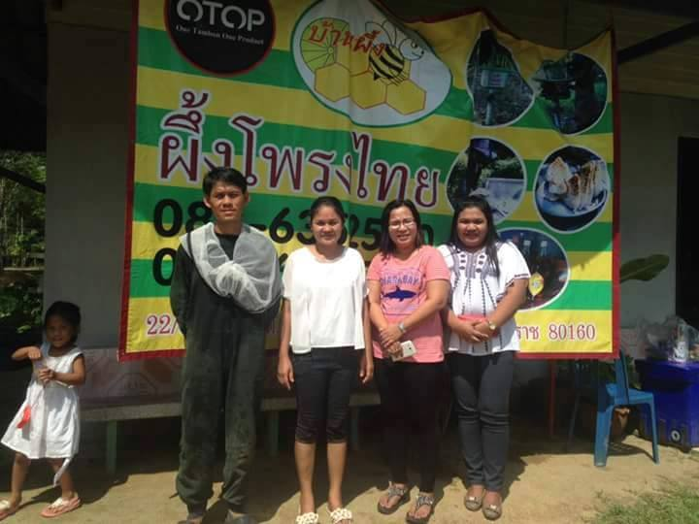

องค์การบริหารส่วนตำบลหัวตะพาน อำเภอท่าศาลา จังหวัดนครศรีธรรมราช

คำนำ
ตามพระราชบัญญัติสภาตำบลและองค์การบริหารส่วนตำบล พ.ศ. ๒๕๓๗ แก้ไขเพิ่มเติมถึง (ฉบับที่ ๖) พ.ศ. ๒๕๕๒ มาตรา 67 ภายใต้บังคับแห่งกฎหมาย องค์การบริหารส่วนตำบล มีหน้าที่ต้องทำในเขตองค์การบริหารส่วนตำบล บำรุงรักษาศิลปะ จารีตประเพณี ภูมิปัญญาท้องถิ่น และวัฒนธรรมอันดีของท้องถิ่น และพระราชบัญญัติกำหนดแผนและขั้นตอนการกระจายอำนาจให้แก่องค์กรปกครองส่วนท้องถิ่น พ.ศ.2542 มาตรา 16 ให้เทศบาล เมืองพัทยา และองค์การบริหารส่วนตำบลมีอำนาจและหน้าที่ในการจัดระบบการบริการสาธารณะเพื่อประโยชน์ของประชาชนในท้องถิ่นของตนเอง การบำรุงรักษาศิลปะ จารีตประเพณี ภูมิปัญญาท้องถิ่น และวัฒนธรรมอันดีของท้องถิ่น
องค์การบริหารส่วนตำบลหัวตะพาน จึงได้มีการรวมรวมข้อมูลภูมิปัญญาท้องถิ่น เพื่อเผยแพร่จะได้เป็นข้อมูลเพื่อการศึกษาภูมิปัญญาท้องถิ่นในพื้นที่ตำบลหัวตะพานต่อไป

โดย งานพัฒนาชุมชน สำนักงานปลัด อบต.หัวตะพาน

ฐานข้อมูลภูมิปัญญาท้องถิ่น
องค์การบริหารส่วนตำบลหัวตะพาน อำเภอท่าศาลา จังหวัดนครศรีธรรมราช
ลำดับที่ | ชื่อ – นามสกุล | ข้อมูลส่วนตัว | ประเภท/สาขาภูมิปัญญา
1 | นายจวน จนดิษฐ์ | เกิดวันที่ 6 ธันวาคม 2483 อาศัยอยู่บ้านเลขที่ 145/1 หมู่ที่ 4 ตำบลหัวตะพาน อำเภอท่าศาลา  จังหวัดนครศรีธรรมราช 80160 | สาขาภูมิปัญญา : ศิลปะ วัฒนธรรม ประเพณี (เพลงบอก มโนราห์)  ความเชี่ยวชาญ  เป็นบุคคลที่มีความเชียวชาญในด้านศิลปะพื้นฐานของภาคใต้ ไม่ว่าจะเป็นเพลงบอก หนังตะลุง และมโนราห์ โดยเป็นผู้สืบสานประเพณีและวัฒนธรรมชาวใต้ไว้อย่างเหนียวแน่น และทำหน้าที่ที่ถ่ายทอดสิ่งดีงามเหล่านี้ให้กับบุตรหลานชาวตำบล หัวตะพานตลอดมา เคยเข้าร่วมการแข่งขันเพลงบอกในเทศกาลงานเดือนสิบ ในปี 2530, 2540 ได้รับรางวัลชนะเลิศการแข่งขันเพลงบอกจากศูนย์วัฒนธรรม มหาวิทยาลัยราชภัฎนครศรีธรรมราช และในปี พ.ศ. 2544 ก็ได้รับรางวัลชนะเลิศอักครั้งหนึ่ง ถือว่าเป็นผู้ถ่ายทอดมรดกภูมิปัญญาทางวัฒนธรรมท้องถิ่นของชาวใต้ที่สำคัญยิ่งเป็นที่น่าภาคภูมิใจของชาวตำบลหัวตะพาน
2 | นายอาดูร ระเห็จหาญ | เกิดวันที่ - - 2489  อาศัยอยู่บ้านเลขที่ 134  หมู่ที่ 4 ตำบลหัวตะพาน อำเภอท่าศาลา  จังหวัดนครศรีธรรมราช 80160 | สาขาภูมิปัญญา : การแพทย์และสาธารณสุข (หมอแผนไทย)  ความเชี่ยวชาญ  เป็นผู้มีความรู้ความชำนาญในการใช้แพทย์แผนไทยในการรักษาชาวบ้าน เช่น การบีบนวด จับเส้น จนเป็นที่ยอมรับของชาวบ้าน
3 | นายวิเชียร เมืองแก้ว | เกิดวันที่ - - 2493  อาศัยอยู่บ้านเลขที่ 31/1  หมู่ที่ 6 ตำบลหัวตะพาน อำเภอท่าศาลา  จังหวัดนครศรีธรรมราช 80160 | สาขาภูมิปัญญา : การเกษตร  ความเชี่ยวชาญ  เป็นผู้มีความรู้ความชำนาญด้านการเกษตร ประสบความสำเร็จในการประกอบอาชีพ เช่น ปลูกมะนาวในบ่อซีเมนต์ พลู สวนมังคุด เป็นต้น เป็นแหล่งเรียนรู้ด้านการเกษตร และทำหน้าที่ถ่ายทอดองค์ความรู้ประสบการณ์ด้านการเกษตรแก่เพื่อนเกษตรกร เป็นต้นแบบการดำรงชีวิตตามหลักปรัชญาเศรษฐกิจพอเพียง

ลำดับที่ | ชื่อ – นามสกุล | ข้อมูลส่วนตัว | ประเภท/สาขาภูมิปัญญา
4 | นายขำ เนตรวรนันท์ | เกิดวันที่ - - 2493  อาศัยอยู่บ้านเลขที่ 120  หมู่ที่ 6 ตำบลหัวตะพาน  อำเภอท่าศาลา  จังหวัดนครศรีธรรมราช 80160 | สาขาภูมิปัญญา : ศิลปะ วัฒนธรรม ประเพณี (หมอทำขวัญนาค พิธีกรทางศาสนา)  ความเชี่ยวชาญ  - เป็นผู้มีความสามารถในการทำขวัญนาคและเป็นผู้อนุรักษ์ประเพณีการทำขวัญนาค โดยการประกอบพิธีทำขวัญนาคจะเป็นการสอนนาคถึงบุญคุณบิดามารดาการเตรียมตัวเป็นสาวกที่ดีของพระศาสนา เป็นพิธีให้ความสำคัญแก่ผู้เป็นแม่  - เป็นพิธีกรทางศาสนา เป็นผู้อยู่ในศีลธรรม เป็นที่เคารพนับถือของชาวบ้าน  ในชุมชน
5 | นายวิเชียร เพ็ชรพันธ์ | เกิดวันที่ - - 2493  อาศัยอยู่บ้านเลขที่ 107/1  หมู่ที่ 7 ตำบลหัวตะพาน อำเภอท่าศาลา  จังหวัดนครศรีธรรมราช 80160 | สาขาภูมิปัญญา : การแพทย์และสาธารณสุข (สมุนไพร, จับเส้น)  ความเชี่ยวชาญ  - เป็นหมอพื้นบ้านของหมู่บ้าน (หมองู หมอกระดูก) เป็นผู้มีความชำนาญในการรักษาคนถูกกัด หรือกระดูกแตก หัก เคล็ด เป็นผู้มีภูมิปัญญามีศาสตรในการรักษาและดูแลสุขภาพของชาวบ้าน ที่อาศัยความเชื่อ ความศรัทธาและอาศัยทรัพยากรสมุนไพรในท้องถิ่นเป็นหลัก
6 | นางหนูเนียด ศรีวิชัย | เกิดวันที่ 19 เมษายน 2497  อาศัยอยู่บ้านเลขที่ 71  หมู่ที่ 1 ตำบลหัวตะพาน อำเภอท่าศาลา  จังหวัดนครศรีธรรมราช 80160 | สาขาภูมิปัญญา : ศิลปะ วัฒนธรรม ประเพณี (การทำขนม/อาหารพื้นบ้าน)  ความเชี่ยวชาญ  - เป็นผู้มีความขยันหมั่นเพียร สร้างงานสร้างอาชีพให้กับครอบครัวได้อย่างมั่นคง ได้รับรางวัลชนะเลิศ การประกวดการทำข้าวหลามระดับจังหวัดนครศรีธรรมราช
7 | นางแดง รอบคอบ | เกิดวันที่ 2481  อาศัยอยู่บ้านเลขที่ 33  หมู่ที่ 2 ตำบลหัวตะพาน อำเภอท่าศาลา จังหวัดนครศรีธรรมราช 80160 | สาขาภูมิปัญญา : อุตสาหกรรม หัตถกรรม จักรสาน และโอท็อป  ความเชี่ยวชาญ  -เป็นผู้มีความชำนาญในเรื่องจักรสาน การทำไม้กวาด สานหมวก และเครื่องใช้ต่างๆ จากวัสดุในท้องถิ่น เป็นผู้อนุรักษ์งานศิลปหัตกรรมที่สะท้อนถึงภูมิปัญญาของชาวบ้านที่รู้จักนำวัสดุในท้องถิ่นมาแปรรูปเป็นเครื่องมือใช้สอยเกิดคุณค่าและสร้างรายได้ให้กับตนเอง
ลำดับที่ | ชื่อ – นามสกุล | ข้อมูลส่วนตัว | ประเภท/สาขาภูมิปัญญา
8 | นางประปา บุญถึง | เกิดวันที่  อาศัยอยู่บ้านเลขที่ 82  หมู่ที่ 1 ตำบลหัวตะพาน อำเภอท่าศาลา  จังหวัดนครศรีธรรมราช 80160 | สาขาภูมิปัญญา : การแพทย์และสาธารณสุข (นวดแผนไทย)  ความเชี่ยวชาญ  - เป็นเป็นผู้มีความรู้ความชำนาญในการนวดแผนไทย จับเส้น คลายกล้ามเนื้อ เป็นวิทยากรให้ความรู้เรื่องนวดแผนไทย
9 | นายศุภชัย ก๊งหวั่น | เกิดวันที่  อาศัยอยู่บ้านเลขที่ 117  หมู่ที่ 8 ตำบลหัวตะพาน อำเภอท่าศาลา  จังหวัดนครศรีธรรมราช 80160 | สาขาภูมิปัญญา : อุตสาหกรรม หัตถกรรม จักรสาน และโอท็อป  ความเชี่ยวชาญ  - เป็นผู้มีความเชี่ยวชาญด้านงานไม้ทุกชนิด เช่น เฟอร์นิเจอร์ เครื่องมือเครื่องใช้ต่างๆ
10 | นายสาคร คำสุกใส | เกิดวันที่  อาศัยอยู่บ้านเลขที่ 22/1  หมู่ที่ 8 ตำบลหัวตะพาน อำเภอท่าศาลา  จังหวัดนครศรีธรรมราช 80160 | สาขาภูมิปัญญา : อุตสาหกรรม หัตถกรรม จักรสาน และโอท็อป  ความเชี่ยวชาญ  เป็นเกษตรกรผู้น้อมนำหลักปรัชญาเศรษฐกิจพอเพียงตามพระราชดำริของพระบาทสมเด็จพระเจ้าอยู่หัวภูมิภลอดุลยเดช มาเป็นแนวทางในการประกอชอาชีพ โดยใช้วิถีเรียบง่าย เป็นการทำเกษตรแบบผสมผสาน โดยมีการแบ่งพื้นที่ปลูกพืชผักชนิดต่าง ได้แก่สวนมัลเบอรี่ ผักหวาน ชมพู่ทับทิมจัน สละอินโด กาแฟ ยางพารา  และมีการเลี้ยงผึ้งโพรง เพื่อผลิตน้ำผึ้งโพรงไทย และมีการต่อพัฒนายอดขึ้นทะเบียนเป็นสินค้า OTOP เพื่อจำหน่ายตามท้องตลาด และเป็นสินค้าของฝากของตำบล หัวตะพาน โดยสวนบ้านผึ้งถือได้ว่าเป็นแหล่งเรียนรู้และท่องเที่ยวด้านการเกษตร ที่สำคัญของตำบลหัวตะพาน
11 | นางนุชจิรา สัตยานุพันธ์ | เกิดวันที่  อาศัยอยู่บ้านเลขที่ 145/1 หมู่ที่ 4 ตำบลหัวตะพาน อำเภอท่าศาลา  จังหวัดนครศรีธรรมราช 80160 | สาขาภูมิปัญญา : ศิลปะ วัฒนธรรม ประเพณี (เพลงบอก มโนราห์)  ความเชี่ยวชาญ  เป็นบุตรของ นายจวน จนดิษฐ์ และได้รับการสืบทอดศิลปะการรำมโนราห์ จนเป็นผู้มีความรู้ความชำนาญ และสามารถ่ายต่อต่อเยาวชนรุ่นหลังในพื้นที่ได้อย่างยอดเยี่ยม จนได้รับการไว้วางใจให้สอนนักเรียนชมรมมโนราห์ของโรงเรียนบ้านทุ่งชนจนมีความ ชำนาญ และมีชื่อเสียงทั้งในพื้นที่และทั่วไป

